Relatório do Trabalho de Busca A\*Estrela – IA

Objetivo: O objetivo deste trabalho é implementar o algoritmo A\* para encontrar o caminho mínimo entre dois pontos em um grafo que representa cidades, mais especificamente, entre Juiz de Fora e Rio das Ostras. O grafo é composto por vértices (representando as cidades) e arestas (representando as estradas entre as cidades com um custo associado).  
  
Neste caso, cada aresta possui um custo que não é a distância em Km, mas sim o tempo de viagem estimado. A heurística utilizada para resolver o problema foi baseada em uma aproximação do tempo em (minutos) estimado para percorrer o restante do caminho até o destino.

Vértices(cidade): Juiz de Fora, Petrópolis, Itaboraí, Rio das Ostras, Além Paraíba, Ingazeira, Nova Friburgo, Rocha Leão, Casimiro de Abreu, Sapucaia, Simidouro

Arestas(estradas):

- Juiz de Fora - Petrópolis: Custo = 120 (tempo de viagem médio)

- Petrópolis - Itaboraí: Custo = 71

- Itaboraí - Casimiro de Abreu: Custo = 63

- Casimiro de Abreu - Rio das Ostras: Custo = 35

- Juiz de Fora - Além Paraíba: Custo = 125

- Além Paraíba - Nova Friburgo: Custo = 107

- Nova Friburgo - Casimiro de Abreu: Custo = 85

- Juiz de Fora - Sapucaia: Custo = 85

- Sapucaia - Simidouro: Custo = 63

-Simidouro - Nova Friburgo: Custo = 64

-Casimiro de Abreu - Rio das Ostras: Custo = 35

- Juiz de Fora - Ingazeira: Custo = 162

- Ingazeira - Rocha Leão: Custo = 32

- Rocha Leão - Rio das Ostras: Custo = 30

Grafo:

Este grafo é representado por uma estrutura de vértices e arestas, onde cada vértice é uma cidade e cada aresta é uma estrada que conecta duas cidades. As arestas têm um custo associado a elas, que reflete o tempo médio estimado para percorrê-las.

Parte do código no script.js:

Heurística:

A heurística foi baseada na média do tempo estimado até o destino, essa média aproximada foi calculada da seguinte maneira pego a heurística do vértice ou seja da cidade e divido pelo tempo total de cada estrada até o destino. Depois do cálculo coloquei em cada objeto o valor.

Algoritmo A\* estrela:

Algoritmo usado na busca do melhor caminho, ele prioriza os vértices que tem um custo total( custo acumulado + heurística) menor. A busca começa no vértice de origem (Juiz de fora), a cada iteração, o vértice com o menor custo total ( custo + heurística) é selecionado para ser explorado, eae temos uma lista de abertos e quando os vértices na lista de abertos já foi avaliado ele vai para lista fechada, o algoritmo só termina quando o destino chega em Rio das Ostras.

Imagem do código do algoritmo a estrela em Javascript:

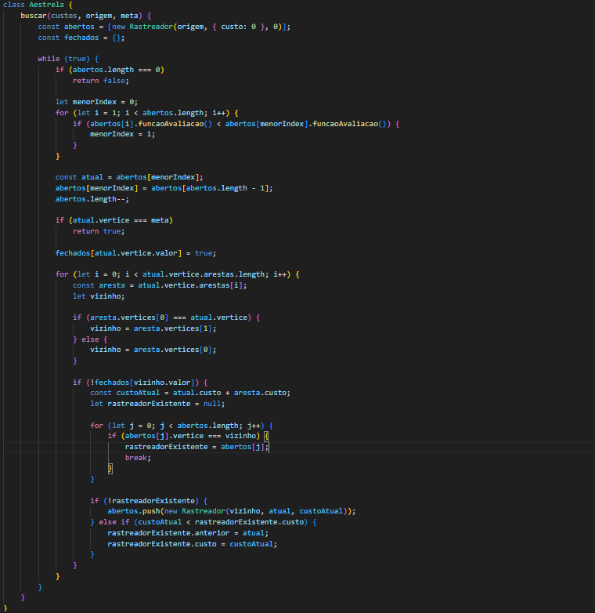

Resultado:

O algoritmo achou o menor caminho sendo:

Juiz de Fora -> Petrópolis -> Itaboraí -> Casimiro de Abreu -> Rio das Ostras.

O custo total do caminho encontrado foi calculado pela soma dos custos das arestas, levando em consideração os valores de heurística.Com base no formula:

f(n)=g(n)+h(n)

120+71+63+35=289 minutos  
  
Rotas possíveis e seus custos:

Juiz de Fora → Petrópolis → Itaboraí → Casimiro de Abreu → Rio das Ostras

Custo: 120+71+63+35=289

Juiz de Fora → Petrópolis → Rio de Janeiro → Itaboraí → Casimiro de Abreu → Rio das Ostras

Custo: 120+65+30+63+35=313

Juiz de Fora → Petrópolis → Teresópolis → Itaboraí → Casimiro de Abreu → Rio das Ostras

Custo: 120+58+50+63+35=326

Juiz de Fora → Barbacena → Três Rios → Petrópolis → Itaboraí → Casimiro de Abreu → Rio das Ostras

Custo: 85+72+40+71+63+35=366

Juiz de Fora → Barbacena → Rio de Janeiro → Itaboraí → Casimiro de Abreu → Rio das Ostras

Custo: 85+215+30+63+35=428

Juiz de Fora → Barbacena → Três Rios → Teresópolis → Itaboraí → Casimiro de Abreu → Rio das Ostras

Custo: 85+72+42+50+63+35=347

Imagem ilustrativa:

Conclusão:

O algoritmo A\*estrela foi eficaz em encontrar o caminho de menor custo entre Juiz de Fora e Rio das Ostras. A heurística utilizada, que estima o tempo de viagem até o destino, foi útil para orientar a busca, permitindo que o algoritmo evitasse caminhos com custos de tempo elevados.